ThreadPoll 结构图：

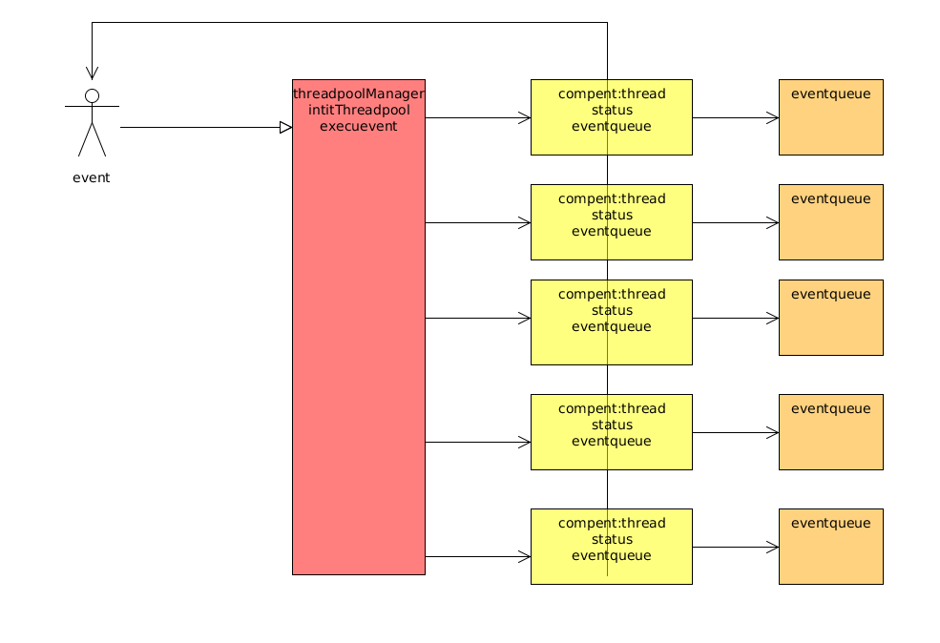
1.ThreadPollManager 初始化一批线程在事件队列上轮询等待。
2.当user 产生event时TPM选择空闲的线程，将user 的event 放入到该线程的队列中进行执行。
3.当处理完event后，处理线程可以通知user。

单线程事务改变成多线程事务：
Java：
Sample：
更新Item到某个容器中。
Item 数目、线程数目、当前处理item的计数（互斥）
每个线程取出事务来进行处理（行为互斥）

